HVA ER EN BARNEHAGE

* Pedagogisk tilbud til barn fra 0-6 år.
* Skal sikre at barna får gode utviklings- og aktivitetsmuligheter i nært samarbeid med barnets hjem
* Skal sikre et inkluderende og mangfoldig oppvekstmiljø
* Barnehagen skal gi et godt grunnlag for god livsmestring og psykisk og fysisk helse.
* Bergen kommune eier og driver 74 barnehager

KONTAKTPERSON

Pedagogisk leder er din viktigste kontaktperson.

Vi jobber som team, søk informasjon og spør - det er mange som kan hjelpe deg.

STYRENDE DOKUMENT

Alle barnehager er underlagt ulike styrende dokumenter og planer, som:

▪ BARNEHAGELOVEN

▪ RAMMEPLAN

▪ ÅRSPLAN

**Kommunale barnehager**

v

VERDIENE VÅRE

**SER BARNET**: Vi ser det enkelte barns egenverdi. Barnet gis gode betingelser for læring og utvikling basert på vår anerkjennende væremåte

**VARME**: Vi gir barnet omsorg og trygghet. I møte med barn skal våre hjertevarme gi næring og vekstmulighet

**INKLUDERENDE**: Vi skaper gode relasjoner, der alle barn blir sett og bekreftet. Det enkelte barn skal oppleve gleden av å tilhøre små og store fellesskap

**VIKAR**



TAUSHETSPLIKT

Du har taushetsplikt angående alle personlige ting du får vite i barnehagen, også etter at du har sluttet

OPPLYSNINGSPLIKTDersom du har grunn til å tro at noen barn ikke har det bra, skal du informere pedagogisk leder om dette



PRAKTISKE TING Å HUSKE PÅ:

* Godt humør!
* Mobiltelefon brukes kun i pausen
* Ta med egnede klær til inne- og ute bruk – og som tåler all slags vær
* Innesko
* Matpakke
* Det er forbudt med snus og/eller røyk

PERSONALET I BARNEHAGEN

Vi har utdannet fagpersonale i alle våre barnehager. Alle voksne er forbilder og rollemodeller- når det gjelder vår måte å være på og kommunisere. Husk å være bevisst eget kroppsspråk

FORVENTNING TIL DEG SOM VIKAR

* Vær aktiv sammen med barna i lek - ute og inne
* Vær sensitiv i møtet med barna, følg barnas initiativ
* Respekter barnas private grenser
* Følg avdelingens rutiner og bidra så godt du kan i dine tildelte arbeidsoppgaver
* Hils og presenter deg der det er naturlig
* Kom presis på jobb

HØFL

VELKOMMEN

Vi ønsker deg velkommen som   
vikar i barnehagen, og gleder oss til å jobbe sammen med deg. Du er som vikar en av de viktige voksne i barnehagen, og både barn og voksne har tillit til at du skal gjøre en god jobb hos oss og sammen med oss.

FRAVÆR / SYKDOM

Dersom du blir syk, ringer du til barnehagen, så raskt som mulig. Det er ikke nok å sende sms. Om du er ansatt i et vikarbyrå, skal de også ha beskjed. Legebesøk, tannlege osv legges så langt det er mulig utenfor arbeidstiden

HOVED TELEFON NUMMER

STYRERS NAVN OG TLF:

ADRESSE:

HOVED TELEFON NUMMER

53034950

Hildegunn Midtun 90136333

Solåsen 52, 5223 Nesttun

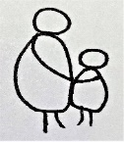

SIKKERHETSRUTINER HMS/

BRANNVERN:

Du skal få informasjon og gjennomgang av brannvernsrutiner og sikkerhetsrutinene

HVORDAN KOMME SEG TIL BARNEHAGEN

▪ Buss linje nr: 70

▪ Bybane stoppested: Nesttun, buss videre.

▪ Kartlink: <https://kart.gulesider.no/?c=60.312339,5.372574&z=14&q=%22Sol%C3%A5sen,%2052,%20NESTTUN%22;208313941;geo>

**BARNEHAGENS NAVN:**

Ulsmåg barnehage

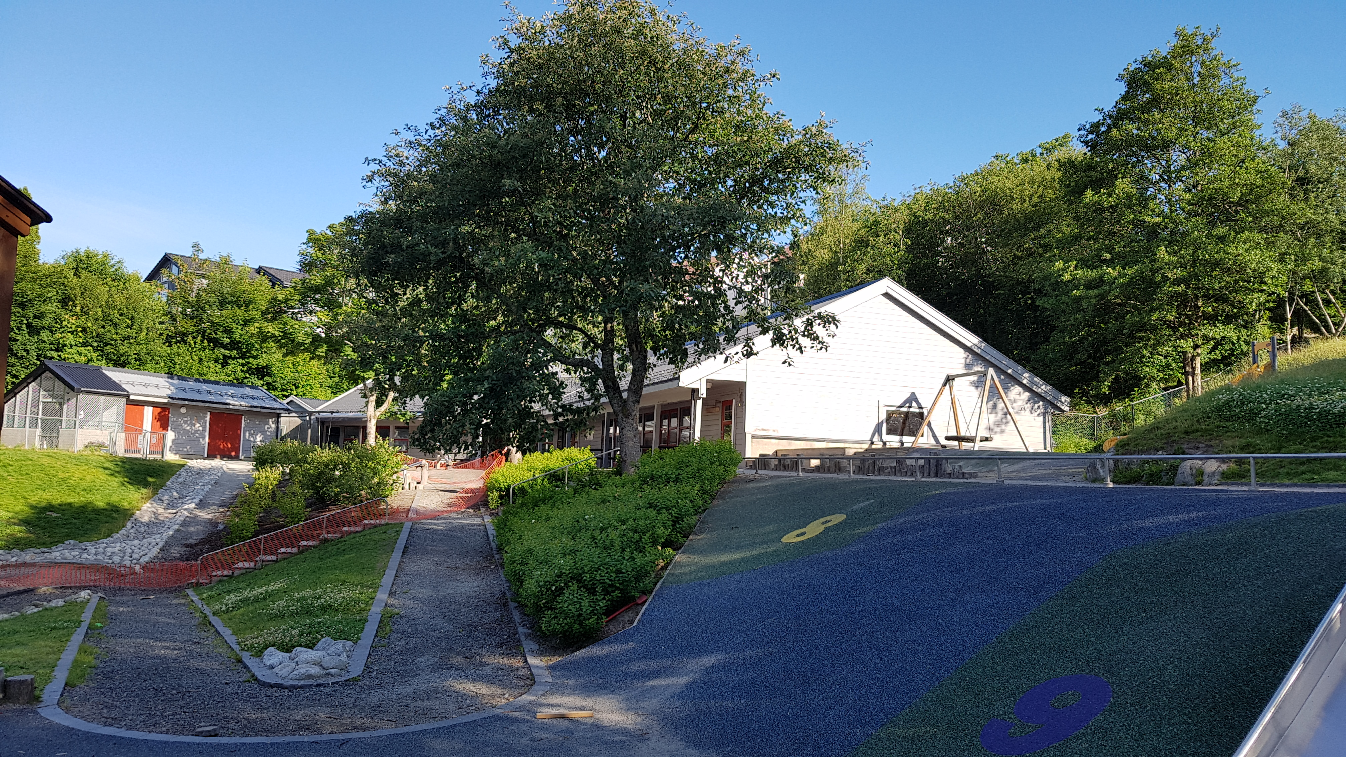



**VIKTIG I FORHOLD TIL SMITTEVERN**

* Vask alltid hendene når du kommer inn i barnehagen, ved spising, toalettbesøk, når du hoster, nyser eller hjelper barn med å tørke nesen
* Bruk håndsprit når håndvask ikke er mulig,
* På kjøkken henger oppslag knyttet til matlaging

VAKTER OG ARBEIDSOPPGAVER

Vikarer har i hovedsak mellomvakter, slik at de skal bli kjent med barna og de voksne, og ikke være alene på begynnelsen eller slutten av dagen. Som ny vil du ikke bli satt i stellesituasjoner med barna, før barna er godt kjent med deg.. Du vil bli tildelt praktiske oppgaver ut ifra avdelingens behov. Det er bare positivt å spørre om det er noe du lurer på, eller har gode ideer du vil dele med oss

KORT OM VÅR BARNEHAGE:

▪ Antall barn: 57

▪ Organisering

Barnehagen har 4 avdelinger:

Hvitveis: 9 barn, 1-3 år

Forglemmegei: 12 barn, 1-3 år

Blåklokke: 18 barn, 3-5 år

Smørblomst: 18 barn, 3-5 år

▪ Særpreg

Vi er aktive voksne som deltar i

barnas lek inne og ute

▪ Satsing:

ICDP / relasjonskompetanse

Litteratur